SEÇÃO X – MODELO DE DADOS DO FASTFORM

A modelagem conceitual de um Banco de Dados é uma das fases mais importantes no planejamento de uma aplicação, pois um pequeno erro de projeto pode causar grandes problemas, mais na frente, limitando as funcionalidades que o sistema pode ter.
Na construção de um sistema de informação, se uma mudança no projeto for realizada antes de iniciar o desenvolvimento, perde-se muito pouco tempo. Se essa mesma mudança no projeto for decidida durante o desenvolvimento, será difícil de realizá-la e talvez seja necessário, refazer parte do trabalho. Se a mesma mudança for decidida após o término do desenvolvimento ou após a implantação, o custo em realizá-la pode ser tão grande que torne essa mudança inviável.
(adicionar uma citação aqui sobre custo da mudança em software)
A aplicação que utilizará o Banco de Dados exigirá o projeto, implementação e testes. Do mesmo modo, o Banco de Dados também deve ser bem analisado, projetado e testado.
Um modelo de dados serve para apresentar, através de diagramas simples, a estrutura de um Banco de dados, para que qualquer um que deseja criar ou manter um software que se comunica com o mesmo, possa entender sua estrutura e facilmente desenvolver as operações de inserção, atualização e exclusão de informações no mesmo. Um Banco de dados bem estruturado, garante boa parte do sucesso da implementação da aplicação.
Um dos diagramas usados para modelar o Banco de Dados é o modelo Entidade-relacionamento, o qual é muito simples de criar e é geralmente usado para apresentar a estrutura de um Banco de dados. Porém decidi criar um diagrama que fosse mais compacto e que coubesse numa folha, para que fosse apresentado neste trabalho. O software utilizado para criar o modelo de dados do FastForm foi o Mysql WorkBench, versão 5.1.

Modelo de dados do FastForm

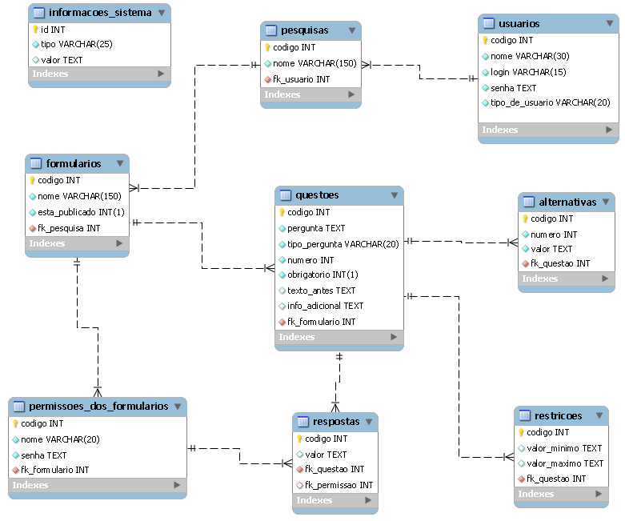
Figura : modelo de dados do FastForm

Documentação do Modelo de dados

Logo a seguir são apresentadas todas as informações sobre a estrutura do Banco de dados do FastForm, para que seja possível entender quais informações são armazenadas no Banco de dados e qual a importância de cada uma delas.

Tabela ‘usuarios’:

Nesta tabela estão armazenadas as informações sobre os usuários que possuem permissão a acessar as áreas de administração do sistema.
As informações armazenadas são:
- codigo: um valor inteiro que identifica unicamente esse usuário em relação aos demais;
- nome: nome completo do usuário;
- login: login para realizar sua autenticação;
- senha: senha para realizar sua autenticação;
- tipo_de_usuario: o tipo desse usuário. Ex: administrador do sistema, criador de formulários, etc.

Tabela ‘pesquisas’:

Nesta tabela contém as informações sobre as pesquisas realizadas pelos usuários do sistema. Cada pesquisa está associada a apenas um usuário. Cada usuário pode realizar muitas pesquisas. Para entender melhor, pense numa pesquisa como se fosse uma pasta onde ficam armazenados vários formulários.
As informações armazenadas são:
- codigo: um valor inteiro que identifica unicamente essa pesquisa em relação às demais;
- nome: é o nome da pesquisa;
- fk_usuario: armazena o código do usuário ao qual essa pesquisa pertence.

Tabela ‘formularios’:

Nesta tabela são armazenadas as informações sobre cada um dos formulários que forem criados a partir do sistema FastForm. Um formulário está associado à pesquisa.
As informações armazenadas são:
- codigo: um valor inteiro que identifica unicamente esse formulário em relação aos demais;
- nome: é o nome do formulário;
- esta_publicado: é um valor booleano que indica se o formulário foi publicado para ser respondido ou não. Isto por que um formulário não pode ser respondido até que o criador do mesmo dê autorização;
- fk_pesquisa: armazena o código da pesquisa à qual esse formulário pertence.

Tabela ‘permissoes_dos_formularios’:

Nela são armazenadas as informações sobre as pessoas que possuem permissão para acessar um determinado formulário para respondê-lo, chamados de “respondentes”.
As informações armazenadas são:
- codigo: um valor inteiro que identifica unicamente esse respondente em relação aos demais;
- nome: é o login de acesso desse respondente ao fomulário;
- senha: é a senha de acesso do respondente;
- fk_formulario: armazena o código do formulário, que este respondente tem permissão para acessar.

Tabela ‘questoes’:

Nesta tabela serão armazenadas todas as informações sobre as questões dos formulários. Uma questão está associada a apenas um formulário.
As informações armazenadas são:
- codigo: um valor inteiro que identifica unicamente essa questão em relação às demais;
- pergunta: É o enunciado da questão.
- tipo_resposta: indica o tipo de resposta da questão: questão aberta, múltipla escolha, questão numérica, etc.
- numero: é o número da questão, indica a posição da questão em relação às demais no formulário.
- obrigatorio: valor booleano que indica se o respondente é obrigado a responder à questão ou não.
- texto_antes: Este atributo é opcional. Caso haja algum texto inserido, o mesmo será mostrado imediatamente antes de a questão ser exibida. Serve como um enunciado para um conjunto de questões que virão.
- info_adicional: Este atributo foi inserido, para que nele, possam ser preenchidos dados adicionais sobre a questão. É útil na criação de novos tipos de questão mais complexos, que exijam que mais dados sobre ela sejam armazenados.
- fk_formulario: armazena o código do formulário, ao qual esta questão pertence.

Tabela ‘alternativas’:

Armazena os dados das alternativas das questões do tipo múltipla escolha.
As informações armazenadas são:
- codigo: um valor inteiro que identifica unicamente essa alternativa em relação às demais;
- numero: é o número da alternativa, que indica como ela está posicionada em relação às demais alternativas da questão.
- valor: é o enunciado da alternativa.
- fk_questao: armazena o código da questão, à qual esta alternativa pertence.

Tabela ‘restricoes’:

Nela podem ser inseridas restrições de uma questão. Essas restrições, se inseridas, determinam os limites de respostas que podem ser inseridas. Por exemplo, podemos determinar que uma questão aberta específica deverá ter 15 caracteres, no máximo.
As informações armazenadas são:
- codigo: um valor inteiro que identifica unicamente essa restrição em relação às demais;
- valor_minimo: É o valor mínimo que é permitido inserir como resposta (opcional).
- valor_maximo: É o valor máximo que é permitido inserir como resposta (opcional).
- fk_questao: armazena o código da questão, à qual esta restrição pertence.

Tabela ‘respostas’:

Esta tabela armazena as respostas dadas para as questões, pelos respondentes. Sempre que alguém responde a uma questão, o valor desta resposta fica armazenado nessa tabela.
As informações armazenadas são:
- codigo: um valor inteiro que identifica unicamente essa resposta em relação às demais;
- valor: é o valor que foi respondido (opcional).
- fk_questao: armazena o código da questão, à qual esta resposta pertence.
- fk_permissao: armazena o código do respondente que deu esta resposta à questão.

Tabela ‘informacoes_sistema’:

Armazena informações simples sobre o sistema. Em geral são informações de configurações. Por exemplo, nesta tabela poderíamos armazenar o e-mail e senha do administrador do sistema.
As informações armazenadas são:
- codigo: um valor inteiro que identifica unicamente essa informação em relação às demais;
- tipo: é o tipo da informação. É uma string com valor único. Por exemplo, no caso do e-mail do administrador, o tipo poderia ser “EMAIL_ADM” e a senha “SENHA_EMAIL”.
- valor: é o conteúdo da informação que pretende-se armazenar.

